苹果汁与蔫猪头

原姿晴 [有理儿有面](javascript:void(0);)

**有理儿有面**

微信号 youli-youmian

功能介绍 你说是不是

2021-06-24[原文](https://mp.weixin.qq.com/s?__biz=Mzg3MjEyMTYyNg==&mid=2247533638&idx=2&sn=a5e945f0af00936af07ce4812856dc03&chksm=cef61033f9819925975cbd750fb28650b6f89da949d26dd6ca8069db96ea862368b86282633a&scene=27#wechat_redirect&cpage=34) 发表于

收录于合集





**全文共1295字，图片1张，预计阅读时间为4分钟。**

**文章发于“有理儿有面”（youli-youmian），欢迎大家在朋友圈和微信群转发。**

**公众号及其他平台转载请在后台留言。**



▼

本文作者：香港资深媒体人 原姿晴

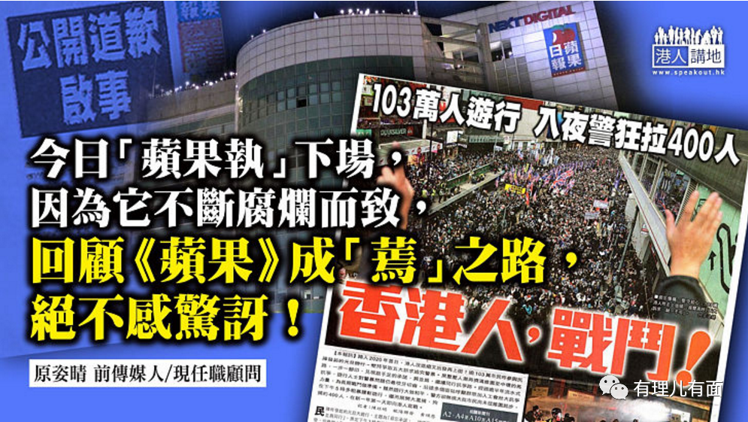

下笔时，壹传媒董事会宣布了，《苹果日报》将于即日午夜停止运作，翌日出版最后一份实体报纸，据报印刷量高达100万份！据知情人士爆料，管理层是希望“风光做到最后”，但是却似乎没有打算给员工遣散费，只叫他们自行决定辞职与否；恐怕所谓“风光”却是慷他人之慨？

不过，“蔫猪头都有盲鼻菩萨”，尤其是所谓饮“苹果汁”长大的人，更会对《苹果》念念不忘。中大新闻与传播学院讲师梁丽娟认为《苹果》作为旗帜鲜明支持泛民主派及批评政府的报章，一旦结业，会影响本港传媒的多元化程度云云。这些在大学里做教育及研究工作的人，难道是认同传媒可以立场先行、不顾事实，甚至挑战法律和道德底线？“多元化”就可容许业界藏污纳垢？

**毒果成“蔫”之路**

知情人士爆料，《苹果》向外宣称因为被政府冻结了1800万所以营运不下去、不但不能向员工支粮，连电费也交不起，摆出一个被政府“逼至倒闭”的惨况，博同情；然而，《苹果》没有告知大家，它收了政府3300万抗疫保就业基金；《苹果》连年亏触，根本上也撑不了多久。物必先腐，而后虫生，《苹果》由一个八挂煽情小报，做到高峰期每日出版近三十万份，然后借钱度日，再到今日“苹果倒闭”的下场，都是因为它内里不断腐烂而致，回顾《苹果》成“蔫”之路，绝不感惊讶。

**掀港媒“膻色腥”风气**

《苹果》为博出位，曾设风月版，署名“肥龙”、“骨精强”等，介绍性工作者，俨如“嫖妓指南”；后来更以五千元诱使伦常惨案“男主角”陈建康北上召妓再制造“头条新闻”；又引入“狗仔队”文化，挖私隐、乱炒作，导致演艺人组织发起“72小时封嘴行动”以抵制这些卑劣的采访手法；但之后仍有女艺人被偷拍换衫，竟以“都不是露好多”作回应；为抢眼球，血腥、核突画面“如实呈现”，变态色狼偷拍裙底照片照登如也，懒理会造成二次伤害。更有记者贿赂警察通讯员以换取警方机密资料，包括为求在一宗强奸案中取得受害人相片，记者最终被判入狱。为吸睛、为销量，至于吗？

除了“膻色腥”之风，《苹果》更推崇港闻娱乐化的“作”风，但求煽情，不问实情，“作新闻”、造假、诽谤、抹黑、煽暴，散播仇恨、仇警等，在反修例动乱中达到极致，所谓“831太子站打死人”、“爆眼女上颌骨尽碎”等经典例子、美化纵火暴徒行为如称之为“火魔法师”等等，之前笔者已说了不少，在此不赘。

**借媒体之名作乱**

《苹果》的传媒操守多年来备受诟病。但致命的是黎智英“沉醉”于玩弄政治，把《苹果》慢慢变成反对派的“党报”，他更越踩越深。政坛高人指出，黎智英喜欢做泛民共主是公开的秘密，出钱出力，真金白银送钱给反对派政党和陈方安生、李卓人、梁国雄等反对派议员及政客；每逢大型示威，印备大量“香港人上街”、“香港人战斗”等头版和海报；占中也好、黑暴也好，大洒金钱、且亲身参与，说是传媒老板，更像政治组织头领。当黎智英在2019年7月，在其曾任前中情局人员的助手Mark Simon的安排下，到美国与副总统彭斯及国务卿蓬佩奥见面后，公然在媒体前向着全世界说“为美国而战”，笔者已知他已“疯狂”到一个地步，已与“灭亡”非常接近。

或许仍有人心有不甘，或许仍有人“盲鼻”，但对于这个借“新闻自由”之名，在香港作假、作乱的假传媒，希望社会大众仍要警剔，勿让它有机会借尸还魂！

本文转自港人讲地





**关注公众号：**

**有理儿有面**

**理   性｜   揭   秘｜   探   讨**







### 精选留言

用户设置不下载评论